1.

Zpravodaj č. 2/2020

Vydává představenstvo Územního sdružení ČZS

v Ústí nad Orlicí

Hřbitovní 218, 562 01 Ústí nad Orlicí

Pracovní doba: každou středu 9-12 a 13-16 hodin

*Únor 2020*



Telefon: 772 722 129

e-mail:zahradkari.uo@gmail.com

[zahradkari.uo@centrum.cz](mailto:zahradkari.uo@centrum.cz)

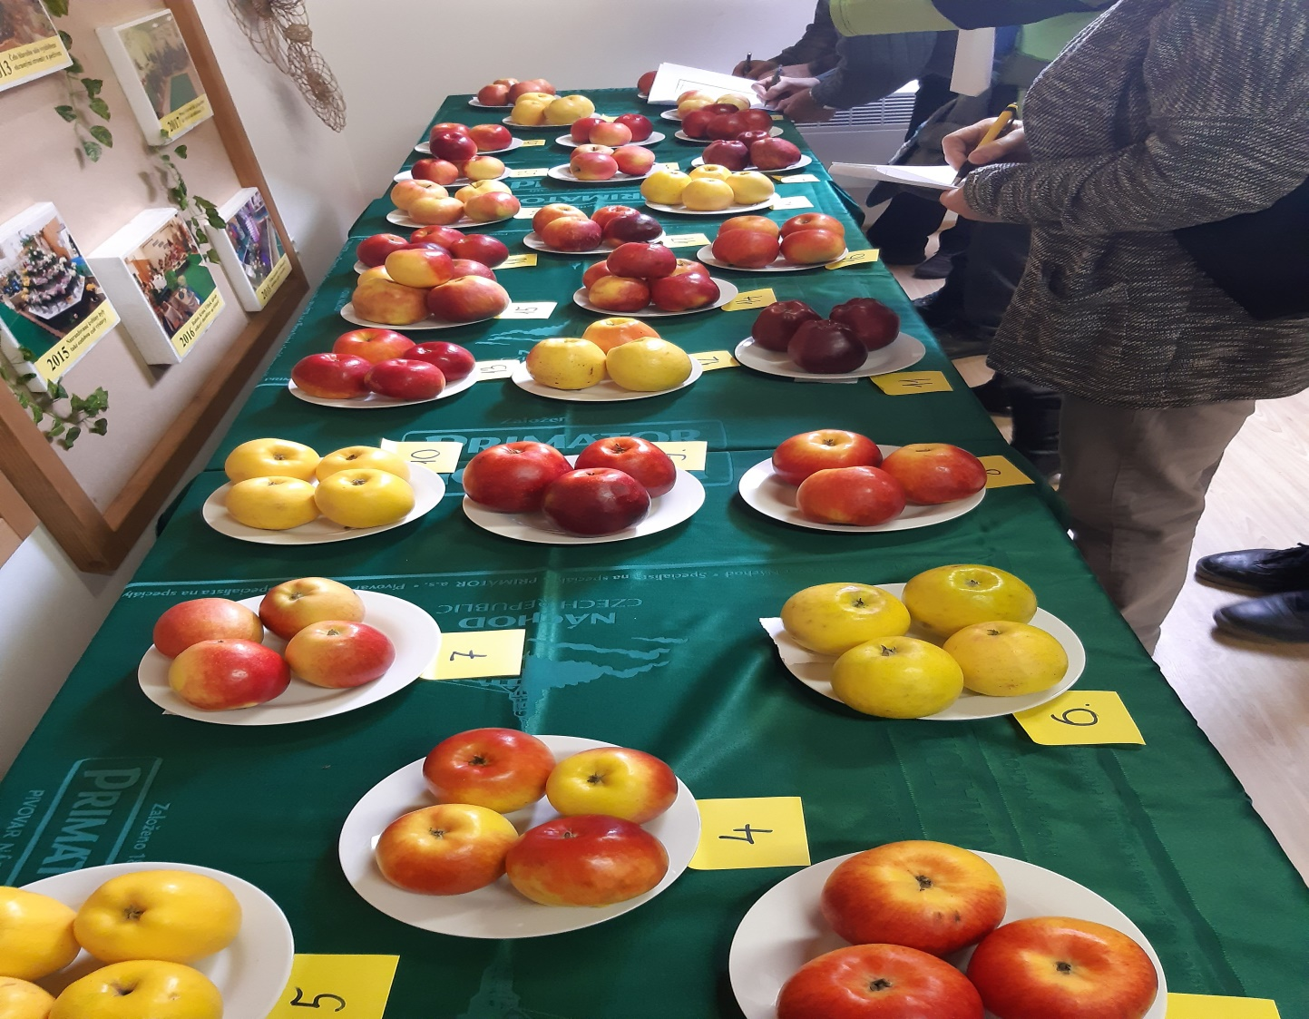

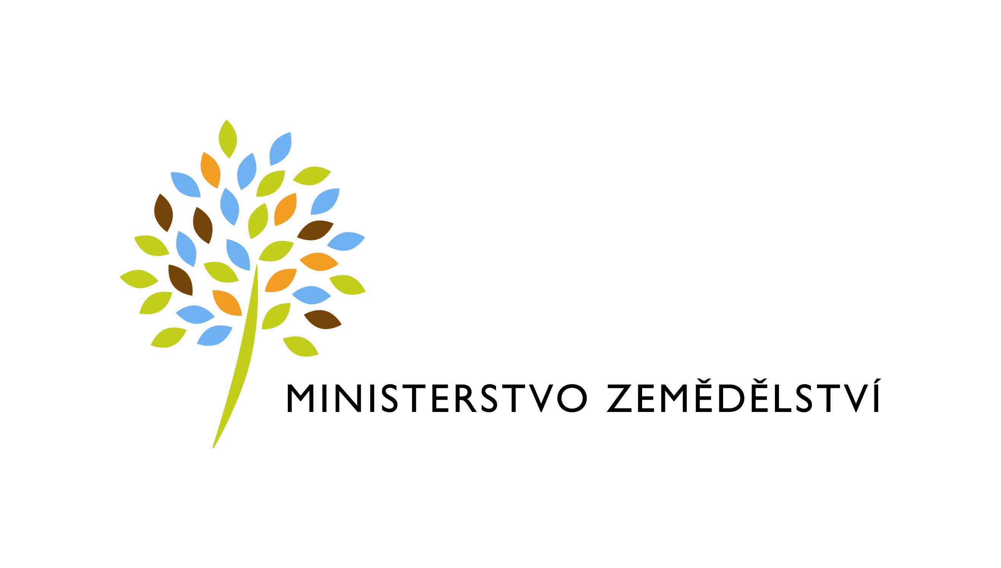

**Zpravodaj je vydáván za finanční podpory Mze**

**2.**



**Vážení přátelé,**

**předkládáme Vám aktuální informace o dění v našem Územním sdružení:**

1. Plán ÚR na rok 2020

Představenstvo na svém únorovém zasedání schválilo plán práce pro letošní rok. Proti původně avizovaným dvěma zasedání ÚR bude pouze jedno a to až na podzim tohoto roku. Důvodem je především to, že v březnu není žádný volný sobotní termín sálu v Zahrádkářském středisku. Současně s tím se na březnové soboty kumulují i členské schůze v základních organizacích. V dubnu lze očekávat, že budou v plném běhu jarní práce a naše zkušenosti říkají, že účast v tomto období je potom zcela nedostatečná.

K dořešení ještě zůstává případné výjezdní zasedání představenstva ale zde očekáváme , zda se o to projeví z některého zahrádkářského regionu našeho okresu zájem.

2.Rukověť 2020

Distribuce proběhla vcelku bez problémů a k dnešnímu dni je v kanceláři pouze jeden balík Rukovětí pro jednu ZO.

3. Prodej členských známek 2020

Distribuce a prodej členských známek probíhá od letošního roku novým způsobem. Platby probíhaly jak hotově, tak na účet ÚS. K 12.2. byly již všechny známky ZO vydány a až na jeden dohodnutý případ i zaplaceny. Mimo jiné přínosy nám tak odpadá i pracné vymáhání plateb, které v minulosti bylo nutno každoročně provádět. Zkušenosti pochopitelně využijeme i pro další roky.

Ty ZO, které si to budou výslovně přát, mohou dále známky po zaplacení obdržet i poštou. Zda to bude obyčejnou poštou nebo doporučeně ještě představenstvo projedná a rozhodne.

Známky lze pochopitelně kdykoliv v kanceláři ÚR doobjednat.

Vracení známek za rok 2020 - je samozřejmě možné a to **až do 5.10.2020.**  Nejlépe je vrátit známky osobně v kanceláři proti proplacení ať už hotově nebo na účet. Informace o vracení známek bude pochopitelně předána i vašim pracovníkům odpovědným za členské známky.

4. Ocenění členů

Připomínám možnost ocenění vašich členů . Návrhy na vyznamenání Republikovou radou v roce 2021 prosím podávat nejpozději do 31.5.2020. Upozorňuji na to, že v každém případě takovému ocenění musí předcházet udělení Čestného uznání ÚR a to alespoň s ročním odstupem.

Čestná uznání ÚR projednává a uděluje představenstvo kdykoliv v průběhu roku.

5.Přehled o činnosti

Termín pro odevzdání Přehledů o činnosti ZO za rok 2019 byl do 31.1.2020. Tak jako každoročně tak i letos dodržela termín pouze malá část ZO. K dnešnímu dni je to pouhých 23 ZO. Tedy pouhých 56%.

To samozřejmě značně ovlivní zpracování Přehledu za naše Územní sdružení.

Žádám tedy ty dlužné ZO, o vypracování a zaslání přehledu nejpozději do 28.2.2020.

Plně postačuje zaslat e-mailem.

6. Petice

Petice ČZS probíhá a máme již první petiční listiny připravené k odevzdání na ústředí svazu.

Jen připomínám, že je nutné dbát na to, aby se adresy s podpisy někde neopakovaly. Petiční listiny můžete

pochopitelně odeslat přímo na ústředí, nebo naším prostřednictvím. Akce není zatím časově omezena.

7. Soutěže

Jako každoročně, tak i letos pořádáme okresní kola soutěží.

Jednak floristické, která bude ve středu 15. dubna v ZŠ v Dolní Dobrouči a o které jsme Vás již informovali, tak soutěž Mladý zahrádkář, která bude ve středu 6. května v ZŠ Kunvald. K této soutěži Vám výzvu ještě zašleme.

8. Degustace jablek

V sobotu 8. února proběhla v Častolovicích degustace jablek. Bylo degustováno 30 odrůd. Hodnotících se sešlo okolo padesáti. Výsledek najdete v příloze. Foto viz 1. strana.

9. Omluva

V minulém vydání Zpravodaje jsem poděkoval za podporu a účast na oblastní výstavě v Častolovicích na podzim loňského roku.

Zapomněl jsem však na naše přítelkyně M. Kalouskovou a V. Šlezingrovou , které společně s kroužkem mladých zahrádkářů z Kunvaldu naši expozici krásně doplnili květinovou výzdobou.

Dodatečně tedy děkuji a přijměte, prosím, moji omluvu.

Za představenstvo ÚR ČZS Ústí nad Orlicí

Josef Čepek

předseda ÚS

19.2.2020